

МУНИЦИПАЛЬНОЕ ОБРАЗОВАНИЕ
"ГОРОД АРХАНГЕЛЬСК"
ОТКРЫТЫЙ ПРОЕКТ бюджета на 2017 год и
на плановый период 2018 и 2019 годов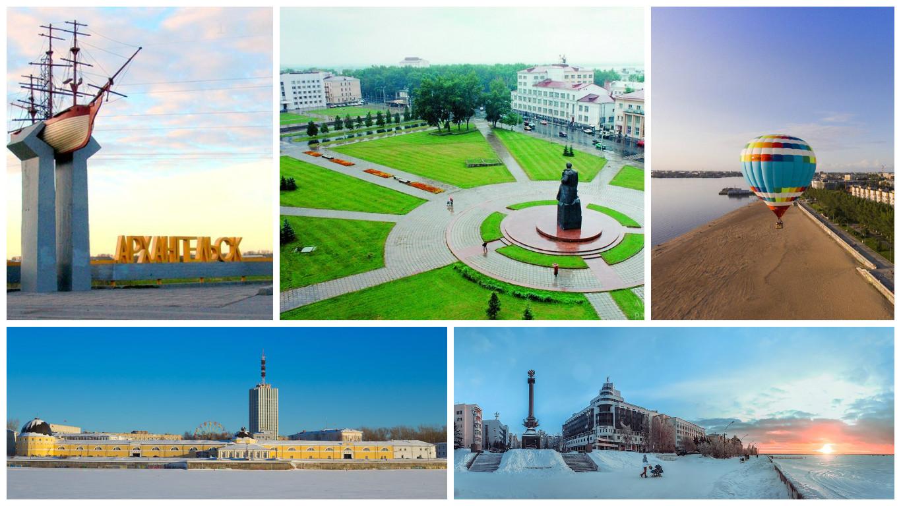

АДМИНИСТРАЦИЯ
МУНИЦИПАЛЬНОГО ОБРАЗОВАНИЯ "ГОРОД АРХАНГЕЛЬСК"
2016 ГОД

Уважаемые жители
города Архангельска!

Важнейшими принципами управления бюджетными средствами города является открытость и доступность информации. Администрация муниципального образования "Город Архангельск" стремится не только обеспечить эффективность и надежность бюджетной системы города, но и сделать ее максимально понятной для каждого человека.

Открытый бюджет познакомит Вас с основным финансовым документом города - проектом решения Архангельской городской Думы "О городском бюджете на 2017 год и на плановый период 2018 и 2019 годов".

Публичные слушания по проекту решения Архангельской городской Думы "О городском бюджете на 2017 год и на плановый период 2018 и 2019 годов" состоятся 28 ноября 2016 года в 16-30 в конференц-зале Администрации муниципального образования "Город Архангельск" (пл. Ленина, 5). Вход на слушания свободный.

Свои предложения и вопросы по теме публичных слушаний можно направлять до 21 ноября 2016 года в департамент финансов Администрации муниципального образования "Город Архангельск" (пл. Ленина, 5) или на электронный адрес findept@arhcity.ru

ОГЛАВЛЕНИЕ
1. ОСНОВНЫЕ ХАРАКТЕРИСТИКИ МУНИЦИПАЛЬНОГО ОБРАЗОВАНИЯ "ГОРОД АРХАНГЕЛЬСК"……………………………................................................... | 4
2. СОЦИАЛЬНО-ЭКОНОМИЧЕСКОЕ РАЗВИТИЕ МУНИЦИПАЛЬНОГО ОБРАЗОВАНИЯ "ГОРОД АРХАНГЕЛЬСК"………………………………………... | 5
3. СЕТЬ МУНИЦИПАЛЬНЫХ УЧРЕЖДЕНИЙ…………………………………….. | 6
4. ФОРМЫ УЧАСТИЯ ГРАЖДАН В БЮДЖЕТНОМ ПРОЦЕССЕ В МУНИЦИПАЛЬНОМ ОБРАЗОВАНИИ "ГОРОД АРХАНГЕЛЬСК"……………. | 7
5. БЮДЖЕТНЫЙ ПРОЦЕСС…………………………………………………………... | 8
6. БЮДЖЕТНАЯ ПОЛИТИКА НА 2017 ГОД И НА ПЛАНОВЫЙ ПЕРИОД 2018 И 2019 ГОДОВ……………………………………..................................................... | 9
7. НАЛОГОВАЯ ПОЛИТИКА НА 2017 ГОД И НА ПЛАНОВЫЙ ПЕРИОД 2018 И 2019 ГОДОВ ……………………………………………………………………………. | 11
8. ПЛАН МЕРОПРИЯТИЙ ПО ОБЕСПЕЧЕНИЮ УСТОЙЧИВОСТИ ГОРОДСКОГО БЮДЖЕТА НА 2016 И 2017 ГОДЫ………………………………... | 12
9. СОСТАВЛЕНИЕ ПРОЕКТА ГОРОДСКОГО БЮДЖЕТА……………………… | 13
10. ОСНОВНЫЕ ХАРАКТЕРИСТИКИ ГОРОДСКОГО БЮДЖЕТА……………. | 14
11. ДОХОДЫ И РАСХОДЫ НА ДУШУ НАСЕЛЕНИЯ ПО КРУПНЫМ ГОРОДАМ СЕВЕРО-ЗАПАДНОГО ФЕДЕРАЛЬНОГО ОКРУГА………………... | 15
12. ДОХОДЫ ГОРОДСКОГО БЮДЖЕТА…………………………………………… | 16
Налоговые и неналоговые доходы городского бюджета…………….. | 17
Структура налоговые доходов городского бюджета………………… | 18
Структура неналоговых доходов городского бюджета……………… | 19
13. СТРУКТУРА БЕЗВОЗМЕЗДНЫХ ПОСТУПЛЕНИЙ В ГОРОДСКОЙ БЮДЖЕТ............................................................................................................................. | 20
14. РАСХОДЫ ГОРОДСКОГО БЮДЖЕТА………………………………………….. | 21
Основные общие подходы к формированию расходов городского бюджета………………………………………………………………………. | 22
Ведомственная структура расходов городского бюджета…………… | 23
"Отраслевая" структура расходов городского бюджета…………....... | 25
"Программная" структура расходов городского бюджета………....... | 26
Муниципальная программа "Развитие социальной сферы муниципального образования "Город Архангельск"..................................................................................................... | 28
Муниципальная программа "Комплексное развитие территории муниципального образования "Город Архангельск" ……………………... | 32
Муниципальная программа "Совершенствование муниципального управления муниципального образования "Город Архангельск" ……….. | 37
Муниципальная программа "Развитие города Архангельска как административного центра Архангельской области"……………………... | 40
Непрограммные направления деятельности…………………………. | 43
15. ДЕФИЦИТ ГОРОДСКОГО БЮДЖЕТА, МУНИЦИПАЛЬНЫЙ ДОЛГ…….. | 44
16. ОТКРЫТЫЕ ИНФОРМАЦИОННЫЕ РЕСУРСЫ……………………………… | 45
17. О ДЕПАРТАМЕНТЕ ФИНАНСОВ АДМИНИСТРАЦИИ ГОРОДА………….. | 46

МУНИЦИПАЛЬНОЕ ОБРАЗОВАНИЕ "ГОРОД АРХАНГЕЛЬСК" - АДМИНИСТРАТИВНЫЙ ЦЕНТР АРХАНГЕЛЬСКОЙ ОБЛАСТИ
4

в 2009 городу присвоено почётное звание "Город воинской славы".
ОСНОВАН
в 1584 году
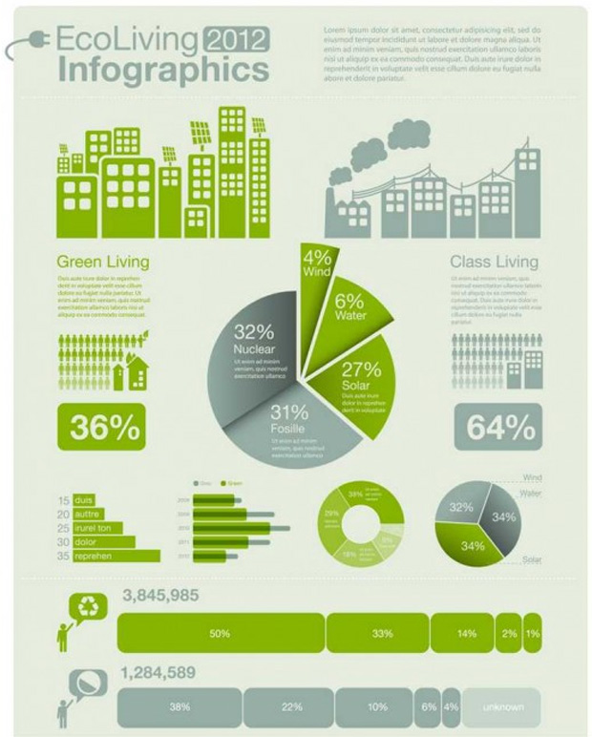
НАСЕЛЕНИЕ
358 тыс. человек
или 30,9 % населения Архангельской области

ОБЩАЯ ПЛОЩАДЬ
294,42 кв. км.

ПРОМЫШЛЕННОСТЬ

деревообработка;
добыча и переработка рыбы;
производство хлебо-булочных изделий,
молочной продукции;
предприятия торговли и сферы услуг.

ОБРАЗОВАНИЕ И НАУЧНАЯ ШКОЛА

Северный Арктический Федеральный университет,
Северный государственный медицинский университет,
ряд филиалов федеральных вузов и десятки средних специальных учебных заведений,
общеобразовательные учреждения,
дошкольные учреждения,
учреждения дополнительного образования, негосударственные образовательные учреждения.
.

ДОСТОПРИМЕЧАТЕЛЬНОСТИ

Архангельск – культурно-историческая столица Поморья, родина северной культуры, традиций, истории. В Архангельске работают Северный русский народный хор, драматический театр им. Ломоносова, театр кукол, молодёжный театр, большое количество музеев, выставочных залов и библиотек.

СОЦИАЛЬНО-ЭКОНОМИЧЕСКОЕ РАЗВИТИЕ муниципального образования "Город Архангельск"
5

2015 год 2016 год 2017 год 2018 год 2019 год
факт оценка прогноз прогноз прогноз

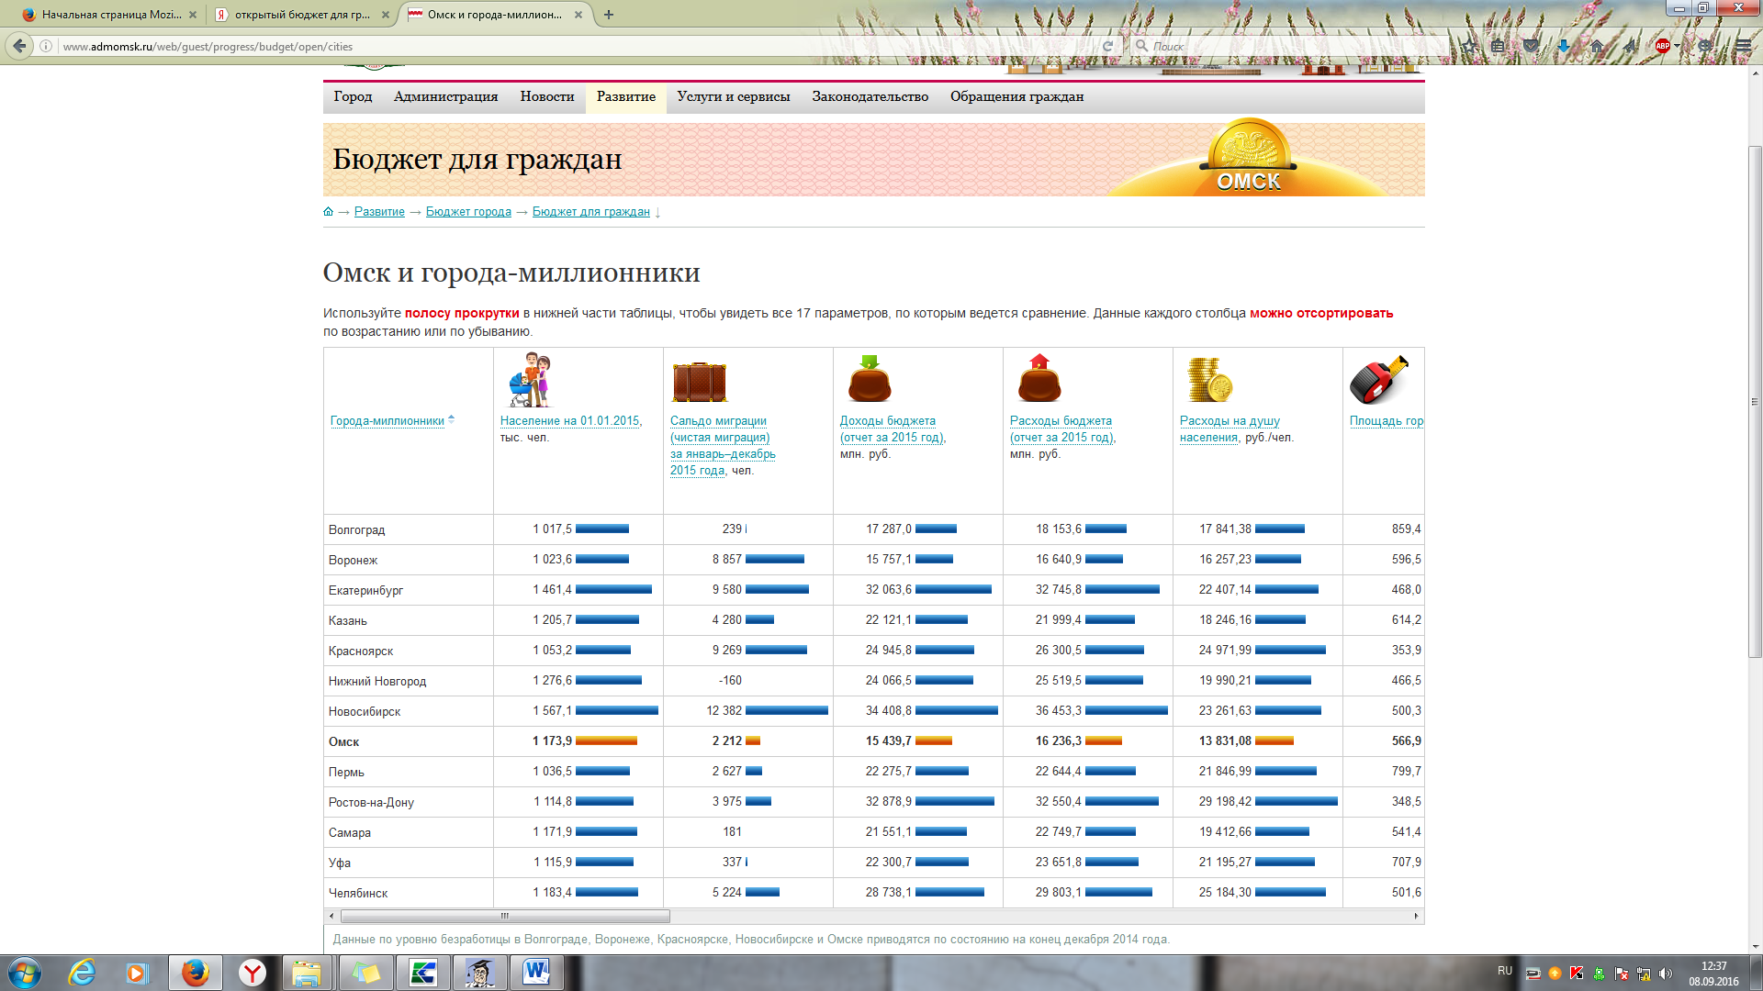
Численность населения, тыс. человек
358,2 358,3 358,3 358,3 358,2

Фонд заработной платы всех работников организаций по полному кругу с учетом филиалов и структурных подразделений, млн. руб.
52 859,7 55 132,0 57 200,0 58 030,0 60 930,4

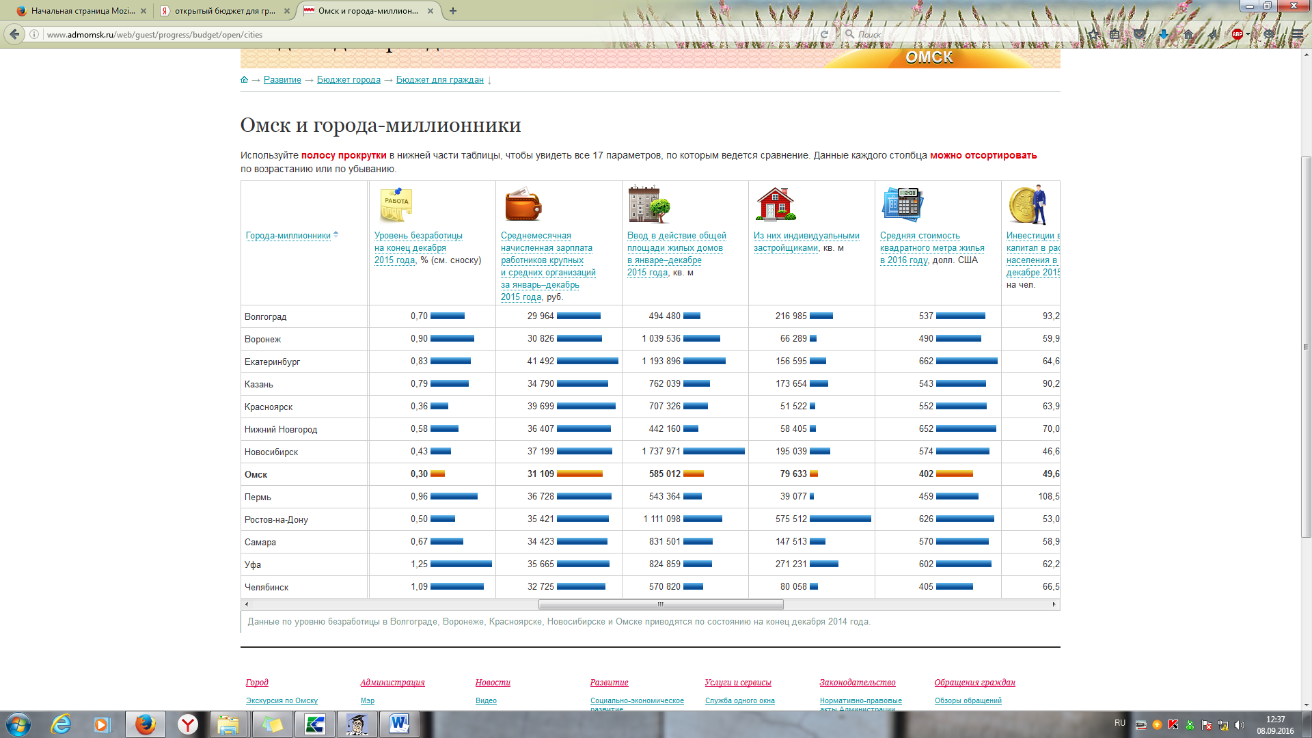
35 246,5 37 298,9 38 915,9 39 667,0 41 888,4
Среднемесячная заработная плата одного работника, руб.

Индекс промышленного производства, в % к пред. году
105,0 105,4 105,0 104,6 104,0

Ввод в действие жилых домов, кв. м. общей площади
65 572,1 133 647,3 115 905,0 105 577,5 14 656,0

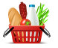
Оборот розничной торговли и общественного питания(без субъектов малого предпринимательства), млн. руб. в ценах соотв. лет

21 795,4 23 309,3 24 838,3 26 707,3 28 692,2

Объем платных услуг населению, млн. руб. в ценах соотв. лет
20 715,5 20 653,3 21 961,6 23 543,2 25 438,2

Уровень регистрируемой безработицы (к численности населения в трудоспособном возрасте), %
0,6 0,8 0,8 0,8 0,8

6
СЕТЬ МУНИЦИПАЛЬНЫХ УЧРЕЖДЕНИЙ

(план на 01.01.2017)

КУЛЬТУРА И МОЛОДЕЖНАЯ ПОЛИТИКА
10 учреждений,
из них:
8 культурных центров
МУК "ЦБС" с 18-ю филиалами
МАУ "Парк аттракционов "Потешный двор"
ОБРАЗОВАНИЕ
132 учреждения,
из них:
59 дошкольных учреждений
51 общеобразовательное учреждение
21 учреждение дополнительного образования
МБУ "Центр "Леда"


ПРОЧИЕ УЧРЕЖДЕНИЯ
6 учреждений,
из них:
МУ "Информационно-расчетный центр"
МУ "Информационно-издательский центр"
МКУ "Городской центр гражданской защиты"
МУ "Хозяйственная служба"
МКУ "Центр бухгалтерского и экономического обслуживания"
МУ "Центр информационных технологий"
МАССОВЫЙ СПОРТ
1 учреждение – МАУ "Физкультурно-спортивный комплекс имени А.Ф. Личутина"

ФОРМЫ УЧАСТИЯ ГРАЖДАН В БЮДЖЕТНОМ ПРОЦЕССЕ В МУНИЦИПАЛЬНОМ ОБРАЗОВАНИИ "ГОРОД АРХАНГЕЛЬСК"
7
ДОХОДЫ И РАСХОДЫ ГОРОДСКОГО БЮДЖЕТА
КАК НАЛОГОПЛАТЕЛЬЩИКИ

Помогают формировать доходную часть городского бюджета



КАК ПОЛУЧАТЕЛИ СОЦИАЛЬНЫХ ГАРАНТИЙ

Получают социальные гарантии, составляющие расходную часть городского бюджета

ВОЗМОЖНОСТЬ ВЛИЯТЬ НА СОСТАВ И ОТКРЫТОСТЬ ГОРОДСКОГО БЮДЖЕТА


УЧАСТИЕ В ПУБЛИЧНЫХ СЛУШАНИЯХ

Публичные слушания по проекту городского бюджета
Публичные слушания по отчету об исполнении городского бюджета

НАПРАВЛЕНИЕ ОБРАЩЕНИЙ ГРАЖДАН

ОБРАТНАЯ СВЯЗЬ ПО ОТКРЫТОМУ БЮДЖЕТУ
Отзыв к открытому бюджету в разделе департамента финансов на официальном информационном интернет-портале муниципального образования "Город Архангельск"
Участие в анкетировании о степени открытости информации о бюджетном процессе

БЮДЖЕТНЫЙ ПРОЦЕСС В МУНИЦИПАЛЬНОМ ОБРАЗОВАНИИ "ГОРОД АРХАНГЕЛЬСК"
8

Этапы | Период | Краткая характеристика
1 этап  составление проекта городского бюджета | 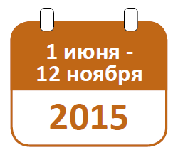  Май-октябрь 2016 года | Начальный этап бюджетного процесса. На этом этапе составляется прогноз социально-экономического развития города, определяются основные характеристики городского бюджета на очередной финансовый год и плановый период, бюджетная и налоговая политика города, а также распределение бюджетных ассигнований
2 этап  Рассмотрение и утверждение проекта городского бюджета | Не позднее 20 декабря 2016 года | Рассмотрение проекта городского бюджета (срок внесения проекта на рассмотрение Архангельской городской Думы - не позднее 15 ноября, проведение публичных слушаний по проекту городского бюджета - 28 ноября). Утверждение городского бюджета Архангельской городской Думой – принимается в I чтении 29 ноября, во II чтении 14 декабря
3 этап  исполнение городского бюджета | 2017 год | Исполнение городского бюджета организуется на основе сводной бюджетной росписи и кассового плана. Бюджет исполняется по доходам, расходам и источникам финансирования дефицита городского бюджета
4 этап  подготовка и утверждение годового отчета об исполнении городского бюджета | Март-май 2018 года | По итогам финансового года составляется бюджетная отчетность
Финансовый контроль | постоянно | Деятельность, направленная на обеспечение соблюдения бюджетного законодательства Российской Федерации и иных нормативных правовых актов, регулирующих бюджетные правоотношения

БЮДЖЕТНАЯ ПОЛИТИКА НА 2017 ГОД И НА ПЛАНОВЫЙ ПЕРИОД 2018 И 2019 ГОДОВ
9


ОСНОВНАЯ ЦЕЛЬ: обеспечение сбалансированности и устойчивости городского бюджета с учетом текущей экономической ситуации.

ЗАДАЧИ:
- консервативное бюджетное планирование исходя из возможностей доходного потенциала и минимизации размера дефицита городского бюджета;
- сохранение и развитие доходных источников городского бюджета;
- оптимизация расходных обязательств города Архангельска;
- повышение качества управления муниципальным долгом города Архангельска.

ОСНОВНЫЕ НАПРАВЛЕНИЯ БЮДЖЕТНОЙ ПОЛИТИКИ:

- В области доходов городского бюджета:
- Организация работы по увеличению поступлений доходов городского бюджета.
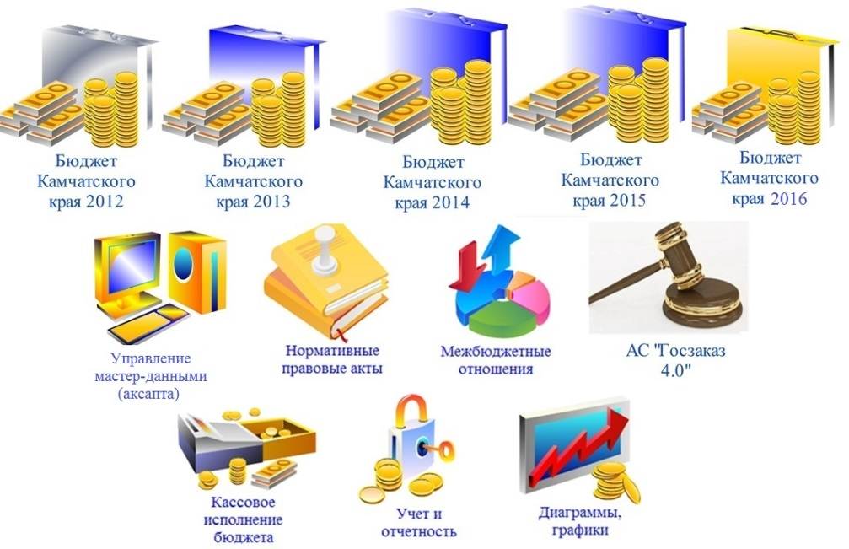
- Совершенствование управления муниципальным имуществом города Архангельска.
- Улучшение качества администрирования главными администраторами доходов городского бюджета.
- Продолжение работы по повышению эффективности межбюджетных отношений с Архангельской областью.

- В области расходов городского бюджета:
1 Совершенствование структуры расходов городского бюджета и повышение их эффективности.
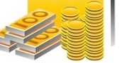
2. Повышение эффективности оказания муниципальных услуг (выполнения работ).
3. Развитие процедур исполнения городского бюджета.

БЮДЖЕТНАЯ ПОЛИТИКА НА 2017 ГОД И НА ПЛАНОВЫЙ ПЕРИОД 2018 И 2019 ГОДОВ
10

- В области управления муниципальным долгом муниципального образования "Город Архангельск":
Поддержание на экономически безопасном уровне объема долговых обязательств с учетом возможных рисков.

- В области муниципального финансового контроля:

1.Совершенствование правового регулирования муниципального финансового контроля.

2. Организация деятельности по муниципальному финансовому контролю в соответствии с изменениями законодательства Российской Федерации и муниципальных правовых актов города Архангельска.

3. Создание системы внутреннего финансового контроля и внутреннего финансового аудита.

4. Усиление контроля за деятельностью муниципальных учреждений города Архангельска.

5. Обеспечение открытости и прозрачности общественных муниципальных финансов.

НАЛОГОВАЯ ПОЛИТИКА НА 2017 ГОД И НА ПЛАНОВЫЙ ПЕРИОД 2018 И 2019 ГОДОВ
11

ОСНОВНАЯ ЦЕЛЬ: обеспечение сбалансированности и устойчивости городского бюджета с учетом текущей экономической ситуации.
ЗАДАЧА: сохранение и развитие доходных источников городского бюджета.

ОСНОВНЫЕ НАПРАВЛЕНИЯ НАЛОГОВОЙ ПОЛИТИКИ:


- Организация работы по увеличению поступлений налоговых доходов городского бюджета.
2. Улучшение качества администрирования налоговых доходов главными администраторами доходов городского бюджета.
3. Проведение взвешенной политики в области предоставления налоговых льгот по местным налогам в городской бюджет.
4. Осуществление мониторинга законодательства Российской Федерации о налогах и сборах с целью проведения в соответствие с ним муниципальных правовых актов города Архангельска.

ПЛАН МЕРОПРИЯТИЙ ПО ОБЕСПЕЧЕНИЮ УСТОЙЧИВОСТИ ГОРОДСКОГО БЮДЖЕТА НА 2016 И 2017 ГОДЫ
12
(утвержден распоряжением Администрации от 26.10.2016 № 3064р)

УВЕЛИЧЕНИЕ ДОХОДОВ
- инвентаризация муниципальных послаблений по уплате налогов и использованию имущества;
- привлечение дополнительных межбюджетных трансфертов.

+ 917,2
млн. рублей

ОПТИМИЗАЦИЯ РАСХОДНЫХ
ОБЯЗАТЕЛЬСТВ

- определение резервов расходов;
- совершенствование деятельности муниципальных учреждений и предприятий;
- централизация бухгалтерского учета и хозяйственного обслуживания муниципальных учреждений, закупок товаров, работ, услуг для муниципальных нужд и нужд учреждений.

+ 190,0
млн. рублей

ПОВЫШЕНИЕ КАЧЕСТВА УПРАВЛЕНИЯ МУНИЦИПАЛЬНЫМ ДОЛГОМ

- минимизация размера дефицита;
- оценка рисков, связанных с увеличением долга;
- систематический отбор форм покрытия кассовых разрывов.

+ 144,2
млн. рублей

+1 251,4
млн. рублей
ЭФФЕКТ ОТ РЕАЛИЗАЦИИ ПЛАНА

в том числе собственные источники

526,3
млн. рублей

СОСТАВЛЕНИЕ ПРОЕКТА ГОРОДСКОГО БЮДЖЕТА
13

Городской бюджет ежегодно утверждается на трехлетний период: очередной финансовый год и два года планового периода. Формирование городского бюджета происходит по принципу "скользящей трехлетки".

Принцип "скользящей трехлетки"

Плановый период, 2 года
Очередной год

Разработка
Корректировка

Плановый период, 2 года
Очередной год

t+4
2019 год
t+3
2018 год
t+2
2017 год
t+1
2016 год

Положения послания Президента Российской Федерации Федеральному Собранию Российской Федерации, определяющие бюджетную политику (требования к бюджетной политике) в Российской Федерации

Муниципальные программы муниципального образования "Город Архангельск" (проекты муниципальных программ муниципального образования "Город Архангельск", проекты изменений муниципальных программ муниципального образования "Город Архангельск")

Прогноз социально-экономического развития муниципального образования "Город Архангельск"

Основные направления бюджетной политики муниципального образования "Город Архангельск" и основные направления налоговой политики муниципального образования "Город Архангельск"

Основа составления проекта городского бюджета
Иные документы и материалы, установленные Бюджетным кодексом Российской Федерации

ОСНОВНЫЕ ХАРАКТЕРИСТИКИ
14
ГОРОДСКОГО БЮДЖЕТА

2017 год

7 632,0 млн. руб
7 423,2 млн. руб
208,8 млн. руб

2018 год

ДОХОДЫ
РАСХОДЫ
7 436,2 млн. руб
7 436,2 млн. руб
ДЕФИЦИТ

2019 год

7 608,4 млн. руб
7 608,4 млн. руб
На плановый период – бездефицитный бюджет

ДОХОДЫ И РАСХОДЫ НА ДУШУ НАСЕЛЕНИЯ ПО КРУПНЫМ ГОРОДАМ СЕВЕРО-ЗАПАДНОГО ФЕДЕРАЛЬНОГО ОКРУГА
15
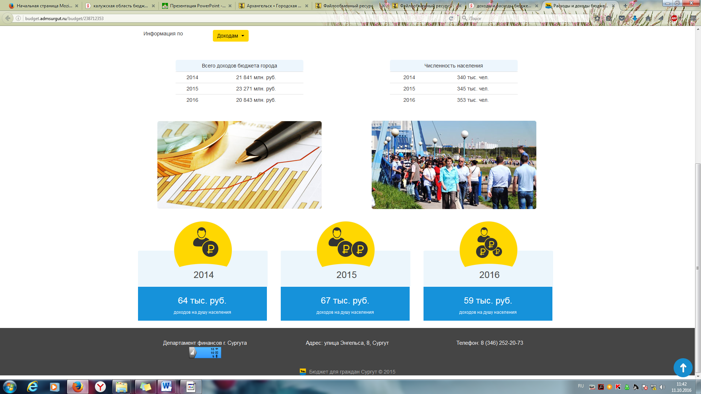
тыс. рублей
Численность населения на 01.01.2016, человек

301 572

243 546

221 868

459 560

208 145

358 315

312 686

277 111
РАСХОДЫ
на 1 жителя*
ДОХОДЫ
на 1 жителя*
36,6 38,0
МУРМАНСК
29,6 31,9
СЫКТЫВКАР
25,8 26,8
ВЕЛИКИЙ НОВГОРОД
24,0 25,3
КАЛИНИНГРАД
22,1 22,7
ПСКОВ
20,8 21,9
АРХАНГЕЛЬСК
19,6 20,5
ВОЛОГДА
ПЕТРОЗАВОДСК
18,6 19,4

*- доходы и расходы на 1 жителя на 2016 год в соответствие с бюджетами по состоянию на 26.10.2016

ДОХОДЫ ГОРОДСКОГО БЮДЖЕТА
16

Доходы бюджета – поступающие в бюджет денежные средства, за исключением средств, являющихся источниками финансирования дефицита бюджета

СОБСТВЕННЫЕ ДОХОДЫ
НЕНАЛОГОВЫЕ ДОХОДЫ
Поступления от продажи и использования имущества, находящегося в государственной или муниципальной собственности, доходы от платных услуг, оказываемых казенными учреждениями, средства, полученные в результате применения мер гражданско-правовой, административной и уголовной ответственности, средства самообложения граждан, иные неналоговые доходы
НАЛОГОВЫЕ ДОХОДЫ
Доходы от предусмотренных законодательством РФ о налогах и сборах федеральных налогов и сборов, в том числе от налогов, предусмотренных специальными налоговыми режимами, региональных и местных налогов, а также пеней и штрафов по ним
БЕЗВОЗМЕЗДНЫЕ ПОСТУПЛЕНИЯ Дотации из других бюджетов бюджетной системы РФ, субсидии из других бюджетов бюджетной системы РФ (межбюджетные субсидии), субвенции из федерального бюджета и (или) из бюджетов субъектов РФ, иные межбюджетные трансферты из других бюджетов бюджетной системы РФ, безвозмездные поступления от физических и юридических лиц, международных организаций и правительств иностранных государств, в том числе добровольные пожертвования

млн. рублей

Налоговые и неналоговые доходы
Безвозмездные поступления
(7 423,2) (7 436,2) (7 608,4)
млн. рублей млн. рублей млн. рублей

НАЛОГОВЫЕ И НЕНАЛОГОВЫЕ ДОХОДЫ ГОРОДСКОГО БЮДЖЕТА
17

млн. рублей
Главные администраторы доходов городского бюджета
2017 2018 2019
ВСЕГО 4 296,1 4 309,1 4 481,3

Управление Федеральной налоговой службы по Архангельской области и Ненецкому автономному округу  86,0 % | 3 696,4 | 3 773,7 | 3 943,5
Департамент муниципального имущества Администрации города  6,1 % | 262,9 | 212,6 | 216,2
Министерство имущественных отношений Архангельской области  3,3 % | 141,0 | 135,0 | 130,0
Иные федеральные органы власти и органы власти Архангельской области  2,7 % | 116,7 | 104,8 | 108,6
Департамент городского хозяйства Администрации города  1,8 % | 76,1 | 80,0 | 80,0
Иные органы местного самоуправления, отраслевые (функциональные) и территориальные органы Администрации города  0,1 % | 3,0 | 3,0 | 3,0
СТРУКТУРА НАЛОГОВЫХ ДОХОДОВ ГОРОДСКОГО БЮДЖЕТА
18
млн. рублей
2017 2018 2019
ВСЕГО 3 717,5 3 795,8 3 966,4

76,9 %

3 051,3
млн. руб.
76,7 %

2 912,5
млн. руб.
77,8 %

2 891,1
млн. руб.
НАЛОГ НА ДОХОДЫ ФИЗИЧЕСКИХ ЛИЦ

НАЛОГИ НА СОВОКУПНЫЙ ДОХОД
14,7 %

581,4
млн. руб.
14,7 %

557,8
млн. руб.
13,5 %

503,7
млн. руб.

5,7 %

227,7
млн. руб.
5,8 %

220,3
млн. руб.
5,9 %

218,5
млн. руб.
НАЛОГИ НА ИМУЩЕСТВО

АКЦИЗЫ ПО ПОДАКЦИЗНЫМ ТОВАРАМ, ПРОИЗВОДИМЫМ
НА ТЕРРИТОРИИ РФ
0,5 %

19,5
млн. руб.
0,6 %

20,2
млн. руб.
0,5 %

21,0
млн. руб.

2,2 %

85,0
млн. руб.
2,2 %

85,0
млн. руб.
2,3 %

84,7
млн. руб.
ПРОЧИЕ НАЛОГОВЫЕ ДОХОДЫ

СТРУКТУРА НЕНАЛОГОВЫХ ДОХОДОВ ГОРОДСКОГО БЮДЖЕТА
19
млн. рублей

2017 2018 2019
ВСЕГО 578,6 513,3 514,9

ДОХОДЫ ОТ ПРОДАЖИ ИМУЩЕСТВА И ЗЕМЕЛЬНЫХ УЧАСТКОВ
20,7 %

106,7
млн. руб.
20,6 %

105,4
млн. руб.
24,8 %

143,6
млн. руб.

30,9 %

159,0
млн. руб.
31,6 %

162,3
млн. руб.
28,7 %

165,8
млн. руб.
ДОХОДЫ ОТ СДАЧИ В АРЕНДУ ЗЕМЕЛЬНЫХ УЧАСТКОВ

28,3 %

145,9
млн. руб.
27,9 %

143,4
млн. руб.
27,0 %

156,4
млн. руб.
ДОХОДЫ ОТ СДАЧИ В АРЕНДУ ИМУЩЕСТВА

19,9 %

102,2
млн. руб.
19,5 %

112,8
млн. руб.
20,1 %

103,3
млн. руб.
ПРОЧИЕ НЕНАЛОГОВЫЕ ДОХОДЫ

СТРУКТУРА БЕЗВОЗМЕЗДНЫХ ПОСТУПЛЕНИЙ В ГОРОДСКОЙ БЮДЖЕТ
20
млн. рублей

 | 2017 год | 2018 год | 2019 год
Всего | 3 127,1 | 3 127,1 | 3 127,1
Субсидии на софинансирование расходных обязательств, возникающих при выполнении полномочий органов местного самоуправления по вопросам местного значения, всего | 174,9 | 174,9 | 174,9
Осуществление дорожной деятельности в отношении автомобильных дорог общего пользования, а также капитального ремонта и ремонта дворовых территорий многоквартирных домов, проездов к дворовым территориям многоквартирных домов населенных пунктов | 110,4 | 110,4 | 110,4
Мероприятия по проведению оздоровительной кампании детей | 64,5 | 64,5 | 64,5
Субвенции на финансовое обеспечение расходных обязательств, возникающих при выполнении государственных полномочий, переданных для осуществления органам местного самоуправления, всего | 2 948,8 | 2 948,8 | 2 948,8
Реализация образовательных программ | 2 538,4 | 2 538,4 | 2 538,4
Предоставление гражданам субсидий на оплату жилого помещения и коммунальных услуг | 223,9 | 223,9 | 223,9
Компенсация родительской платы за присмотр и уход за детьми в образовательных организациях, реализующих образовательную программу дошкольного образования | 98,4 | 98,4 | 98,4
Выполнение передаваемых государственных полномочий Архангельской области | 51,6 | 51,6 | 51,6
Обеспечение жилыми помещениями детей-сирот, детей, оставшихся без попечения родителей, а также детей, находящихся под опекой (попечительством), не имеющих закрепленного жилого помещения, а также по договорам найма специализированных жилых помещений | 36,5 | 36,5 | 36,5
Иные межбюджетные трансферты на обеспечение равной доступности услуг общественного транспорта для категорий граждан, установленных статьями 2 и 4 Федерального закона от 12.01.1995 № 5-ФЗ "О ветеранах" | 3,4 | 3,4 | 3,4

РАСХОДЫ ГОРОДСКОГО БЮДЖЕТА
21

Расходы бюджета – выплачиваемые из бюджета денежные средства, за исключением средств, являющихся источниками финансирования дефицита бюджета

млн. рублей
Распределенные расходы
1,5 % 3,6 %

Условно утвержденные расходы (не распределенные в плановом периоде в соответствии с классификацией расходов бюджетов бюджетные ассигнования)
100,0 % 98,5 % 96,4 %

(7 632,0) (7 436,2) (7 608,4)
млн. рублей млн. рублей млн. рублей

РАСПРЕДЕЛЕНИЕ РАСХОДОВ ГОРОДСКОГО БЮДЖЕТА

"ПРОГРАММНАЯ" СТРУКТУРА РАСХОДОВ
по муниципальным программам
"ОТРАСЛЕВАЯ" СТРУКТУРА РАСХОДОВ
по функциям местного самоуправления
ВЕДОМСТВЕННАЯ СТРУКТУРА РАСХОДОВ
по главным распорядителям

ОСНОВНЫЕ ОБЩИЕ ПОДХОДЫ К ФОРМИРОВАНИЮ РАСХОДОВ ГОРОДСКОГО БЮДЖЕТА
22


определение расходов на исполнение публичных нормативных и публичных обязательств муниципального образования "Город Архангельск" с учетом установленных размеров выплат и количеством получателей данных выплат;

определение расходов на оплату труда работников муниципальных учреждений муниципального образования "Город Архангельск" исходя из сохранения действующих в 2016 году условий оплаты труда с учетом необходимости реализации Указов Президента Российской Федерации от 07.05.2012 № 597 "О мероприятиях по реализации государственной социальной политики", от 01.06.2012 №761 "О Национальной стратегии действий в интересах детей на 2012-2017 годы", а также обеспечения выплаты заработной платы работникам муниципальных учреждений муниципального образования "Город Архангельск" не ниже установленного минимального размера оплаты труда;

определение расходов на коммунальные услуги в соответствии с действующими тарифами на коммунальные услуги, установленными агентством по тарифам и ценам Архангельской области.

ВЕДОМСТВЕННАЯ СТРУКТУРА
23
РАСХОДОВ ГОРОДСКОГО БЮДЖЕТА



млн. рублей

 | 2017 | 2018 | 2019
Департамент образования  52,3 %  Администрации города | 3 990,6 | 3 933,7 | 3 933,7
Департамент транспорта, строительства и городской инфраструктуры Администрации города  12,7 %  9,1 % | 970,6 | 841,6 | 861,2
Департамент городского хозяйства Администрация города  6,3 % | 692,6 | 627,4 | 629,5
Департамент финансов Администрации города  5,4 % | 482,9 | 481,6 | 481,6
Администрация города | 409,5 | 386,1 | 386,1
Управление культуры и молодежной политики Администрации города  5,3 % | 406,4 | 397,1 | 397,1
Управление по физической культуре и спорту Администрации города  3,0 %  2,9 % | 229,9 | 220,2 | 220,2
Управление по вопросам семьи, опеки и попечительства Администрации города | 220,2 | 217,9 | 217,9
Департамент муниципального имущества Администрации города  0,7 % | 53,0 | 49,5 | 49,5
Архангельская городская Дума  0,6 % | 43,2 | 40,3 | 40,3
Администрация Октябрьского  24  0,3 %  территориального округа  Администрации города  0,2 % | 23,1 | 19,6 | 19,6
Администрация Ломоносовского территориального  округа Администрации города  0,2 % | 18,6 | 16,2 | 16,2
Администрация Маймаксанского территориального округа Администрации города  0,2 % | 17,3 | 14,8 | 14,8
Администрация Соломбальского  территориального округа  Администрации города  0,2 % | 14,2 | 12,4 | 12,4
Администрация Исакогорского и Цигломенского  территориального округа  Администрации города | 12,4 | 11,2 | 11,2
Контрольно-счетная палата муниципального образования "Город Архангельск"  0,2 % | 11,9 | 11,9 | 11,9
Администрация территориального округа Варавино-Фактория Администрации города  0,1 %  0,1 % | 11,1 | 9,9 | 9,9
Администрация Северного  территориального округа Администрации города | 10,3 | 9,5 | 9,5
Администрация территориального округа Майская горка Администрации города  0,1 % | 10,2 | 9,3 | 9,3
Избирательная комиссия муниципального образования "Город Архангельск"  0,1 % | 4,0 | 10,1 | 4,0
ВСЕГО 7 632,0 7 320,3 7 335,9
"ОТРАСЛЕВАЯ" СТРУКТУРА
25
РАСХОДОВ ГОРОДСКОГО БЮДЖЕТА
млн. рублей
2017 2018 2019

СОЦИАЛЬНО-КУЛЬТУРНАЯ СФЕРА
ВСЕГО 5 259,9 5 142,9 5 162,5
4 306,1 | 4 263,8 | 4 294,2
264,2 | 264,8 | 248,7
650,6 | 579,8 | 580,1
39,0 | 34,5 | 39,5
Образование
Культура
Социальная политика
Физическая культура и спорт
68,9 %

ВСЕГО 1 222,3 1 054,8 1 056,9
732,2 | 621,7 | 627,4
488,6 | 433,0 | 429,4
1,5 | 0,1 | 0,1
Национальная экономика
Жилищно-коммунальное хозяйство
Охрана окружающей среды
ГОРОДСКОЕ ХОЗЯЙСТВО
16,0 %

ВСЕГО 1 149,8 1 122,6 1 116,5
744,3 | 701,6 | 695,5
33,5 | 29,0 | 29,0
372,0 | 392,0 | 392,0
Общемуниципальные и иные расходы
Защита населения и территории
от чрезвычайных ситуаций, гражданская оборона
Обслуживание муниципального долга
ПРОЧИЕ РАСХОДЫ
15,1 %

ВСЕГО 7 632,0 7 320,3 7 335,9
"ПРОГРАММНАЯ" СТРУКТУРА
26
РАСХОДОВ ГОРОДСКОГО БЮДЖЕТА

Муниципальная программа - документ, содержащий комплекс планируемых мероприятий, обеспечивающих наиболее эффективное достижение целей и решение задач социально-экономического развития муниципального образования "Город Архангельск".
Муниципальная программа включает в себя подпрограммы, являющиеся ведомственными целевыми программами муниципального образования "Город Архангельск" (ВЦП), и подпрограммами, содержащие мероприятия, не входящие в ведомственные целевые программы (ППр).
2017 2018 2019
млн. рублей
ВСЕГО 7 537,2 7 233,6 7 255,3
МП "Развитие социальной сферы МО "Город Архангельск"
ПРОГРАММНЫЕ РАСХОДЫ
4 848,6 | 4 769,0 | 4 769,0
1 614,2 | 1 400,6 | 1 486,1
908,8 | 892,1 | 892,1
165,6 | 171,9 | 108,1

МП "Комплексное развитие территории МО "Город Архангельск"
98,8 %
МП "Совершенствование муниципального управления МО "Город Архангельск"

МП "Развитие города Архангельска как административного центра Архангельской области"

НЕПРОГРАММНЫЕ РАСХОДЫ

1,2 %
ВСЕГО 94,8 86,7 80,6
ВСЕГО РАСХОДОВ 7 632,0 7 320,3 7 335,9
"ПРОГРАММНАЯ" СТРУКТУРА РАСХОДОВ ГОРОДСКОГО БЮДЖЕТА
27

СТРАТЕГИЧЕСКИЕ ПРИОРИТЕТЫ
Преимуществом программного бюджета является распределение расходов по муниципальным программам в соответствии с основными стратегическими приоритетами города.

Муниципальная программа имеет цель, задачи и целевые индикаторы, которые отражают степень их достижения (решения), то есть действия и средства городского бюджета направлены на достижение заданного результата.

При этом достигнутые значения целевых индикаторов по данному направлению сигнализируют о плохом или хорошем результате, необходимости принятия
управленческих решений.





ЦЕЛЬ И ЗАДАЧИ



ПОКАЗАТЕЛИ
ЭФФЕКТИВНОСТИ

МУНИЦИПАЛЬНАЯ ПРОГРАММА "РАЗВИТИЕ СОЦИАЛЬНОЙ СФЕРЫ МУНИЦИПАЛЬНОГО ОБРАЗОВАНИЯ "ГОРОД АРХАНГЕЛЬСК
28

ЦЕЛЬ
Повышение эффективности сфер образования, культуры и молодежной политики, физической культуры и спорта, социальной политики
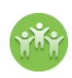
СРОК РЕАЛИЗАЦИИ 2015-2021 годы
ЗАКАЗЧИКИ

Департамент образования Администрации города
Управление культуры и молодежной политики Администрации города
Управление по физической культуре и спорту Администрации города
Управление по вопросам семьи, опеки и попечительства Администрации города
Департамент городского хозяйства Администрации города
Администрация города

ФИНАНСОВОЕ ОБЕСПЕЧЕНИЕ
млн. рублей
Год | Городской бюджет | Областной бюджет | Федеральный бюджет | Внебюджетные источники | Итого
2015 | 2 175,8 | 2 686,9 | 4,6 | 7,1 | 4 874,4
2016 | 2 169,8 | 2 819,5 | 31,9 | 0,0 | 5 021,2
2017 | 2 084,8 | 2 743,1 | 20,7 | 0,0 | 4 848,6
2018 | 2 005,2 | 2 743,1 | 20,7 | 0,0 | 4 769,0
2019 | 2 005,2 | 2 743,1 | 20,7 | 0,0 | 4 769,0
2020 | 2 005,2 | 2 743,1 | 20,7 | 0,0 | 4 769,0
2021 | 2 005,2 | 2 743,1 | 20,7 | 0,0 | 4 769,0
Итого | 14 451,2 | 19 221,9 | 140,0 | 7,1 | 33 820,2


29
ЦЕЛЕВЫЕ ИНДИКАТОРЫ

Наименование | 2017 год | 2018 год | 2019 год
Удовлетворенность населения муниципального образования "Город Архангельск" деятельностью органов местного самоуправления в социальной сфере | Не менее 90,2 % | Не менее 90,7 % | Не менее 90,7 %
Удельный вес учащихся муниципальных общеобразовательных учреждений, обучающихся по образовательным программам начального общего, среднего общего образования и дополнительным общеразвивающим программам, соответствующим требованиям федерального государственного образовательного стандарта | 75,5 % | 86,0 % | 97,0 %
Удельный вес воспитанников муниципальных образовательных учреждений, обучающихся по образовательным программам дошкольного образования, соответствующим требованиям федерального государственного образовательного стандарта дошкольного образования | 100,0 % | 100,0 % | 100,0 %
Доля детей в возрасте 5 - 18 лет, получающих в муниципальном образовании "Город Архангельск" услуги по дополнительному образованию в организациях различной организационно-правовой формы и формы собственности, в общей численности детей данной возрастной группы | Не менее 62,0 % | Не менее 62,2 % | Не менее 62,2 %
Удельный вес населения, участвующего в культурно-досуговых мероприятиях, проводимых муниципальными учреждениями культуры | 277,0 % | 293,0 % | 293,0 %
Доля молодых людей, участвующих в деятельности молодежных и детских объединений, от общего количества молодежи, проживающей в муниципальном образовании | 16,0 % | 17,0 % | 18,0 %
Удельный вес населения муниципального образования "Город Архангельск", систематически занимающегося физической культурой и спортом | 22,0 % | 23,0 % | 24,0 %
Удельный вес обеспеченных мерами социальной поддержки граждан, имеющих право на их получение и обратившихся в органы местного самоуправления муниципального образования "Город Архангельск" | 100,0 % | 100,0 % | 100,0 %
Доля детей в возрасте от 6,5 до 17 лет, охваченных различными формами отдыха, в общей численности детей муниципального образования "Город Архангельск" данной возрастной группы | 45,0 % | 45,0 % | 45,0 %
Доля детей-сирот и детей, оставшихся без попечения родителей, лиц из числа детей-сирот и детей, оставшихся без попечения родителей, обеспеченных жилыми помещениями в соответствующем году, к общей численности детей данной категории, нуждающихся в улучшении жилищных условий | 4,8 % | 4,7 % | 4,6 %
Доля жилых помещений, принадлежащих на праве собственности муниципальному образованию "Город Архангельск" и закрепленных за детьми-сиротами и детьми, оставшимися без попечения родителей, лицами из числа детей-сирот и детей, оставшихся без попечения родителей, в которых осуществлен текущий ремонт в соответствующем году, к общему количеству жилых помещений, закрепленных за детьми  данной категории и нуждающихся в текущем ремонте  30 | 75,0 % | - | -
Доля детей, состоящих на учете в территориальных комиссиях по делам несовершеннолетних и защите их прав Администрации города, от общего числа детей в возрасте от 0 до 17 лет, проживающих на территории муниципального образования "Город Архангельск" | 0,35 % | 0,34 % | 0,33 %

ПОДПРОГРАММЫ
млн. рублей

Наименование | 2017 год | 2018 год | 2019 год
МП "Развитие социальной сферы МО "Город Архангельск" | 4 848,6 | 4 769,0 | 4 769,0
ВЦП "Развитие образования на территории МО "Город Архангельск" | 3 990,6 | 3 933,7 | 3 933,7
ВЦП "Культура и молодежная политика МО "Город Архангельск" | 406,4 | 397,1 | 397,1
ВЦП "Развитие физической культуры и спорта на территории МО "Город Архангельск" | 229,9 | 220,2 | 220,2
ВЦП "Социальная политика" | 183,7 | 181,4 | 181,4
Ппр "Обеспечение сохранности жилых помещений и предоставление жилых помещений детям-сиротам и детям, оставшимся без попечения родителей, лицам из числа детей-сирот и детей, оставшихся без попечения родителей" | 37,8 | 36,5 | 36,5
ВЦП "Профилактика безнадзорности и правонарушений несовершеннолетних" | 0,2 | 0,1 | 0,1

НАПРАВЛЕНИЯ РАСХОДОВ
млн. рублей

 | 2017 год | 2018 год | 2019 год
ВСЕГО | 4 848,6 | 4 769,0 | 4 769,0
Обеспечение деятельности муниципальных учреждений | 4 452,5 | 4 376,9 | 4 376,9
- в сфере дошкольного образования: 59 дошкольных учреждения и 9 дошкольных отделений на базе общеобразовательных учреждений;
- в сфере общего образования: 51 общеобразовательное учреждение;
- в сфере дополнительного образования, отдыха детей и иных сфер образования: 5 домов детского творчества, 5 школ искусств, художественная школа, музыкальная школа, 9 детско-юношеских спортивных школ, МБУ "Городской центр экспертизы, мониторинга, психолого-педагогического и информационно-методического сопровождения "Леда";
- в сфере культуры: 8 учреждений клубного типа, МАУК "Парк аттракционов "Потешный двор";
- в сфере библиотечного обслуживания: МУК "Централизованная библиотечная система";
- в сфере массового спорта: МАУ "Физкультурно-спортивный комплекс имени А.Ф. Личутина".
Субсидии некоммерческим организациям | 17,4 | 17,4 | 17,4
Социальное обеспечение населения, всего  в том числе: | 216,1 | 212,8 | 212,8
компенсация родительской платы за присмотр и уход за детьми в образовательных организациях, реализующих образовательную программу дошкольного образования;  31 | 98,1 | 98,0 | 98,0
единовременная оплата (компенсация) стоимости путевок и проезда в организации отдыха и оздоровления детей в каникулярный период; | 63,1 | 62,0 | 62,0
обеспечение мер социальной поддержки детей, переданных на воспитание под опеку (попечительство) и в приемные семьи; | 1,9 | 2,0 | 2,1
выплата вознаграждений профессиональным опекунам; | 2,1 | 2,1 | 2,1
проведение текущего ремонта жилых помещений, принадлежащих на праве собственности муниципальному образованию "Город Архангельск" и закрепленных за детьми-сиротами и детьми, оставшимися без попечения родителей, лицами из числа детей-сирот и детей, оставшихся без попечения родителей; | 1,3 | - | -
премии Администрации города (Главы муниципального образования "Город Архангельск"); | 0,9 | 0,9 | 0,9
прочие выплаты | 48,7 | 47,8 | 47,7
Приобретение жилых помещений для предоставления их детям-сиротам и детям, оставшимся без попечения родителей, лицам из числа детей-сирот и детей, оставшихся без попечения родителей, по договорам социального найма и по договорам найма специализированного жилищного фонда | 36,5 | 36,5 | 36,5
Прочие расходы | 126,1 | 125,4 | 125,4

МУНИЦИПАЛЬНАЯ ПРОГРАММА "КОМПЛЕКСНОЕ РАЗВИТИЕ
ТЕРРИТОРИИ МУНИЦИПАЛЬНОГО ОБРАЗОВАНИЯ "ГОРОД АРХАНГЕЛЬСК"

32

ЦЕЛЬ
Обеспечение комплексного решения вопросов, связанных с развитием территории муниципального образования "Город Архангельск"

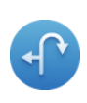
СРОК РЕАЛИЗАЦИИ 2015-2021 годы

ЗАКАЗЧИКИ

Департамент городского хозяйства Администрации города
Департамент транспорта, строительства и городской инфраструктуры Администрации города
Администрации территориальных округов Администрации города
Администрация города

ФИНАНСОВОЕ ОБЕСПЕЧЕНИЕ
млн. рублей
Год | Городской бюджет | Областной бюджет | Федеральный бюджет | Внебюджетные источники | Итого
2015 | 1 539,3 | 370,5 | 1,0 | 0,0 | 1 910,8
2016 | 1 528,9 | 460,9 | 119,3 | 64,5 | 2 173,6
2017 | 1 262,7 | 351,5 | 0,0 | 28,5 | 1 642,7
2018 | 1 049,1 | 351,5 | 0,0 | 28,5 | 1 429,1
2019 | 1 134,6 | 351,5 | 0,0 | 28,5 | 1 514,6
2020 | 1 074,6 | 351,5 | 0,0 | 28,5 | 1 454,6
2021 | 996,6 | 351,5 | 0,0 | 28,5 | 1 376,6
Итого | 8 585,8 | 2 588,9 | 120,3 | 207,0 | 11 502,0



33
ЦЕЛЕВЫЕ ИНДИКАТОРЫ

Наименование | 2017 год | 2018 год | 2019 год
Удовлетворенность населения деятельностью органов местного самоуправления по решению вопросов, связанных с развитием территории муниципального образования "Город Архангельск" | Не менее  15,0 % | Не менее  15,0 % | Не менее  15,0 %
Уровень обеспеченности населения услугами внутреннего водного и городского автомобильного пассажирского транспорта | Не менее 1,45 % | Не менее 1,45 % | Не менее 1,45 %
Доля протяженности автомобильных дорог общего пользования местного значения, отвечающих нормативным требованиям, в общей протяженности автомобильных дорог общего пользования местного значения муниципального образования "Город Архангельск" | Не менее  4,2 % | Не менее  4,2 % | Не менее  4,2 %
Количество многоквартирных домов, расположенных на территории муниципального образования "Город Архангельск", в которых в результате реализации мероприятий по их капитальному ремонту и по ремонту жилых и нежилых помещений были улучшены условия предоставления жилищно-коммунальных услуг | Не менее  12 ед. | Не менее  7 ед. | Не менее  7 ед.
Доля благоустроенной Администрацией города территории общего пользования муниципального образования "Город Архангельск" от общей площади, подлежащей благоустройству в соответствующем году | 100,0 % | 100,0 % | 100,0 %
Доля объектов муниципального образования "Город Архангельск", на которых проведен капитальный ремонт, от общего количества объектов, подлежащих капитальному ремонту в соответствующем году | 100,0 % | 100,0 % | 100,0 %
Уровень обеспеченности муниципального образования "Город Архангельск" градостроительной и землеустроительной документацией | 88,9 % | 91,7 % | 94,4 %
Доля молодых семей, улучшивших жилищные условия (в том числе с использованием кредитных и заемных средств) при оказании государственной поддержки, от общего количества молодых семей, признанных в установленном порядке нуждающимися в жилых помещениях | 10,3 % | 7,8 % | 7,8 %
Количество построенных и введенных в эксплуатацию объектов муниципальной собственности муниципального образования "Город Архангельск" | 14 ед. | - | 1 ед.

ПОДПРОГРАММЫ
34
млн. рублей
Наименование | 2017 год | 2018 год | 2019 год
МП "Комплексное развитие территории МО "Город Архангельск" | 1 614,2 | 1 400,6 | 1 486,1
ВЦП "Развитие городского хозяйства на территории МО "Город Архангельск" | 1 419,2 | 1 231,9 | 1 231,9
ВЦП "Капитальный ремонт объектов МО "Город Архангельск" | 16,1 | 18,3 | 67,7
ВЦП "Благоустройство в территориальных округах МО "Город Архангельск" | 117,3 | 102,9 | 102,9
ППр "Подготовка градостроительной и землеустроительной документации МО "Город Архангельск" | 0,7 | 0,6 | 0,6
ВЦП "Обеспечение жильем молодых семей МО "Город Архангельск" | 5,0 | 5,0 | 5,0
ППр "Капитальные вложения в объекты муниципальной собственности МО "Город Архангельск" | 55,9 | 41,9 | 78,0

НАПРАВЛЕНИЯ РАСХОДОВ
млн. рублей

 | 2017 год | 2018 год | 2019 год
ВСЕГО | 1 614,2 | 1 400,6 | 1 486,1
Транспорт, всего  в том числе: | 79,1 | 78,7 | 77,2
обеспечение перевозки людей ледокольными буксирами в весенний и осенний период | 77,5 | 77,5 | 76,0
возмещение убытков перевозчиков, осуществляющих перевозки пассажиров и багажа автобусами на островах Кего и Бревенник | 1,6 | 1,2 | 1,2
Дорожное хозяйство (муниципальный дорожный фонд), всего  в том числе: | 508,1 | 410,7 | 459,5
содержание и ремонт автомобильных дорог общего пользования местного значения в границах муниципального образования "Город Архангельск" и искусственных сооружений на них | 501,1 | 400,1 | 399,5
капитальный ремонт мостового перехода через реку Повракулка | 7,0 | 10,6 | 60,0
Жилищное хозяйство, всего  в том числе: | 173,6 | 171,9 | 174,7
капитальный и текущий ремонт объектов жилищного хозяйства | 49,8 | 49,3 | 49,4
внесение платы за содержание незаселенных жилых помещений и неиспользуемых нежилых помещений, находящихся в муниципальной собственности муниципального образования "Город Архангельск" и расположенных в многоквартирных домах, и коммунальные услуги | 7,2 | 7,2 | 7,2
уплата взносов и дополнительных взносов на капитальный ремонт общего имущества в многоквартирных домах, расположенных на территории муниципального образования "Город Архангельск", в части помещений, находящихся в муниципальной собственности муниципального образования "Город Архангельск" | 109,9 | 108,7 | 110,6
проведение независимой экспертизы о признании жилых помещений пригодными (непригодными) для проживания, а также многоквартирных домов аварийными и подлежащими сносу или реконструкции  35 | 0,4 | 0,7 | 0,7
изъятие жилых помещений у собственников для муниципальных нужд муниципального образования "Город Архангельск" | 5,0 | 5,0 | 5,0
снос многоквартирных жилых домов, признанных аварийными и подлежащими сносу | 1,3 | 1,0 | 1,8
Коммунальное хозяйство, всего  в том числе: | 46,9 | 53,9 | 49,4
возмещение убытков, связанных с оказанием банных услуг по тарифам, не обеспечивающим возмещение издержек | 18,3 | 18,3 | 18,3
текущий ремонт объектов коммунального хозяйства (энергетики) | 2,5 | 2,1 | 1,2
актуализацию схемы теплоснабжения муниципального образования "Город Архангельск" до 2028 года | 1,4 | 1,4 | 1,4
капитальный ремонт объектов коммунального хозяйства, находящихся в муниципальной собственности муниципального образования "Город Архангельск" | 8,0 | 7,7 | 7,7
строительство бани в жилом районе 29 лесозавода | 8,7 | 24,4 | 20,8
строительство модульных водоочистных сооружений из поверхностного источника для обеспечения питьевой водой южных районов города Архангельска | 8,0 | - | -
Благоустройство, всего  в том числе: | 203,2 | 142,1 | 145,7
уличное освещение | 100,0 | 91,2 | 91,2
озеленение | 10,0 | 5,7 | 5,7
устройство и содержание пешеходных ледовых переправ | 10,9 | 10,9 | 10,9
содержание мест захоронения | 1,5 | 0,9 | 0,9
санитарное содержание территории общего пользования и прочие мероприятия по благоустройству | 42,3 | 31,3 | 31,3
строительство кладбища по Маймаксанскому шоссе, в деревне Валдушки | 20,6 | 2,1 | 5,7
строительство линий наружного освещения | 17,9 | - | -
Социальное обеспечение населения, всего  в том числе: | 380,2 | 311,8 | 312,1
предоставление гражданам субсидий на оплату жилого помещения и коммунальных услуг | 223,9 | 223,9 | 223,9
осуществление выплат гражданам денежных средств на основании мировых соглашений, заключенных во исполнение судебных актов о предоставлении жилых помещений гражданам, с которыми заключены договоры социального найма жилых помещений, признанных непригодными для проживания, и утвержденных определениями суда, вступившими в законную силу | 82,1 | 34,1 | 34,4
предоставление права бесплатного проезда гражданам, достигшим возраста 70 лет и старше, и сопровождающим их лицам в автомобильном транспорте общего пользования по маршрутам регулярных автобусных перевозок на территории муниципального образования "Город Архангельск" | 58,7 | 40,3 | 40,3
внесение управляющим организациям, товариществам собственников жилья, жилищным, жилищно-строительным или иным специализированным потребительским кооперативам части платы за содержание жилых помещений муниципального жилищного фонда в случае установления для нанимателей жилых помещений муниципального жилищного фонда платы за содержание жилых помещений в меньшем размере, чем для собственников помещений в многоквартирных домах | 3,0 | 3,0 | 3,0
предоставление выплат молодым семьям  36 | 5,0 | 5,0 | 5,0
предоставление мер социальной поддержки по оплате банных услуг отдельным категориям граждан, установленным муниципальными правовыми актами муниципального образования "Город Архангельск" | 4,0 | 2,0 | 2,0
обеспечение равной доступности услуг общественного транспорта для категорий граждан, установленных статьями 2 и 4 Федерального закона от 12.01.1995 № 5-ФЗ "О ветеранах" | 3,5 | 3,5 | 3,5
Охрана окружающей среды | 1,5 | 0,1 | 0,1
Другие вопросы в области городского хозяйства, всего  в том числе: | 221,6 | 231,4 | 267,4
Обеспечение деятельности муниципальных учреждений | 71,2 | 70,2 | 70,2
- МУ "Информационно-расчетный центр"
- ликвидационная комиссия
Строительство школы на 1 500 мест в округе Майская горка | 0,7 | 15,4 | 51,4
Проведение работ по сохранению объекта культурного наследия регионального значения | 1,1 | - | -
Прочие расходы | 148,6 | 145,8 | 145,8

МУНИЦИПАЛЬНАЯ ПРОГРАММА "СОВЕРШЕНСТВОВАНИЕ МУНИЦИПАЛЬНОГО УПРАВЛЕНИЯ МУНИЦИПАЛЬНОГО ОБРАЗОВАНИЯ "ГОРОД АРХАНГЕЛЬСК"

37

Обеспечение эффективности функционирования муниципальной системы управления муниципального образования "Город Архангельск"
ЦЕЛЬ
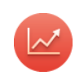
СРОК РЕАЛИЗАЦИИ 2015-2021 годы

ЗАКАЗЧИКИ

Администрация города
Департамент финансов Администрации города
Департамент муниципального имущества Администрации города

ФИНАНСОВОЕ ОБЕСПЕЧЕНИЕ
млн. рублей

Год | Городской бюджет | Областной бюджет | Федеральный бюджет | Внебюджетные источники | Итого
2015 | 782,9 | 15,4 | 1,3 | - | 799,6
2016 | 819,1 | 13,4 | 0,7 | 0,2 | 833,4
2017 | 896,9 | 11,8 | 0,0 | 0,3 | 909,0
2018 | 880,3 | 11,8 | 0,0 | 0,1 | 892,2
2019 | 880,3 | 11,8 | 0,0 | 0,1 | 892,2
2020 | 880,3 | 11,8 | 0,0 | 0,1 | 892,2
2021 | 880,3 | 11,8 | 0,0 | 0,1 | 892,2
Итого | 6 020,1 | 87,8 | 2,0 | 0,9 | 6 110,8

ЦЕЛЕВЫЕ ИНДИКАТОРЫ
385

Наименование | 2017 год | 2018 год | 2019 год
Удовлетворенность населения муниципального образования "Город Архангельск" качеством и количеством предоставляемых Администрацией города муниципальных услуг. | Не менее 63,0 % | Не менее 63,0 % | Не менее 63,0 %
Удовлетворенность населения муниципального образования "Город Архангельск" информационной открытостью органов местного самоуправления муниципального образования "Город Архангельск". | Не менее  70,0 % | Не менее  75,0 % | Не менее  80,0 %
Удовлетворенность жителей и гостей муниципального образования "Город Архангельск" степенью информационной доступности туристских ресурсов муниципального образования "Город Архангельск". | Не менее 70,0 % | Не менее 70,0 % | Не менее 70,0 %
Количество субъектов малого и среднего предпринимательства, зарегистрированных на территории муниципального образования "Город Архангельск" в соответствующем году. | 2 500 ед. | 2 520 ед. | 2 550 ед.
Доля муниципального имущества, составляющего казну муниципального образования "Город Архангельск", от общего числа муниципального имущества муниципального образования "Город Архангельск". | 48,1 % | 48,1 % | 48,1 %
Оценка состояния готовности муниципального образования "Город Архангельск" к предупреждению и ликвидации чрезвычайных ситуаций, обеспечению пожарной безопасности и безопасности людей на водных объектах. | Не менее 1 балла | Не менее 1 балла | Не менее 1 балла
Оценка состояния готовности муниципального образования "Город Архангельск" по выполнению задач в области гражданской обороны. | Не менее 1 балла | Не менее 1 балла | Не менее 1 балла
Количество нарушений требований бюджетного законодательства Российской Федерации в соответствующем году. | 0 раз | 0 раз | 0 раз
Количество территориальных общественных самоуправлений, зарегистрированных на территории муниципального образования "Город Архангельск" | Не менее 11 ед. | Не менее 12 ед. | Не менее 12 ед.

ПОДПРОГРАММЫ
39
млн. рублей

Наименование | 2017 год | 2018 год | 2019 год
МП "Совершенствование муниципального управления МО "Город Архангельск" | 908,8 | 892,1 | 892,1
ВЦП "Муниципальное управление МО "Город Архангельск" | 372,1 | 354,2 | 354,2
ВЦП "Муниципальные финансы МО "Город Архангельск" | 447,2 | 457,2 | 457,2
ВЦП "Управление имуществом в МО "Город Архангельск" | 53,0 | 49,5 | 49,5
ВЦП "Развитие въездного и внутреннего туризма в МО "Город Архангельск" | 0,3 | 0,2 | 0,2
ВЦП "Защита населения и территорий МО "Город Архангельск" от чрезвычайных ситуаций" | 33,5 | 29,0 | 29,0
ВЦП "Поддержка и развитие субъектов малого и среднего предпринимательства в муниципальном образовании "Город Архангельск" | 0,7 | 0,7 | 0,7
ВЦП "Развитие и поддержка территориального общественного самоуправления на территории муниципального образования "Город Архангельск" | 2,0 | 1,3 | 1,3

НАПРАВЛЕНИЯ РАСХОДОВ
млн. рублей

 | 2017 год | 2018 год | 2019 год
ВСЕГО | 908,8 | 892,1 | 892,1
Содержание и обеспечение деятельности органов местного самоуправления (муниципальных органов) | 303,9 | 304,1 | 304,0
Обеспечение деятельности муниципальных учреждений | 195,9 | 163,6 | 163,7
- МУ "Хозяйственная служба"
- МКУ "Городской центр гражданской защиты"
- МУ "Информационно-издательский центр"
- МУ "Центр информационных технологий"
- МКУ "Центр бухгалтерского и экономического обслуживания"
Организация учета, управления, распоряжения и содержание имущества муниципального образования "Город Архангельск" | 14,2 | 10,7 | 10,7
Предоставление субсидий некоммерческим организациям и иным юридическим лицам | 3,3 | 2,5 | 2,5
Обслуживание муниципального долга | 372,0 | 392,0 | 392,0
Прочие расходы | 19,5 | 19,2 | 19,2

МУНИЦИПАЛЬНАЯ ПРОГРАММА
"РАЗВИТИЕ ГОРОДА АРХАНГЕЛЬСКА
КАК АДМИНИСТРАТИВНОГО ЦЕНТРА АРХАНГЕЛЬСКОЙ ОБЛАСТИ"

40

ЦЕЛЬ
Совершенствование дорожно-транспортной и социальной инфраструктуры города
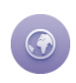
СРОК РЕАЛИЗАЦИИ 2012-2020 годы
ЗАКАЗЧИК

Департамент транспорта, строительства и городской инфраструктуры Администрации города

Департамент городского хозяйства Администрации города

ФИНАНСОВОЕ ОБЕСПЕЧЕНИЕ

млн. рублей

Год | Городской бюджет | Областной бюджет | Федеральный бюджет | Итого
2012 | 114,4 | 383,3 | 0,0 | 497,7
2013 | 157,6 | 620,3 | 70,6 | 848,5
2014 | 121,3 | 4,0 | 0,0 | 125,3
2015 | 23,8 | 0,0 | 0,0 | 23,8
2016 | 16,2 | 0,0 | 0,0 | 16,2
2017 | 165,6 | 0,0 | 0,0 | 165,6
2018 | 171,9 | 0,0 | 0,0 | 171,9
2019 | 108,1 | 0,0 | 0,0 | 108,1
2020 | 121,0 | 0,0 | 0,0 | 121,0
Итого | 999,9 | 1 007,6 | 70,6 | 2 078,1

ЦЕЛЕВЫЕ ИНДИКАТОРЫ

Наименование | 2017 год | 2018 год | 2019 год
Количество объектов улично-дорожной сети, строительство (реконструкция) которых осуществлялось в соответствующем году | 5 шт. | 5 шт. | 6 шт.
Количество объектов улично-дорожной сети, на которых осуществлялся капитальный ремонт в соответствующем году | 1 шт. | 1 шт. | -
Количество приобретенных речных теплоходов ледового класса | 2 шт. | - | -
Ввод в действие объекта транспортной инфраструктуры, соответствующего требованиям безопасной перевозки пассажиров | - | 1 шт. | -
Доля территории муниципального образования "Город Архангельск", в отношении которой проведены мероприятия по разработке комплексной схемы организации дорожного движения в общей площади территории муниципального образования "Город Архангельск"  41 | 100 % | - | -
Количество образовательных учреждений, строительство которых осуществлялось в соответствующем году | 1 шт. | 1 шт. | 1 шт.
Количество учреждений физической культуры и спорта, строительство которых осуществлялось в соответствующем году | 1 шт. | 1 шт. | 1 шт.
Количество учреждений культурно-досугового типа, строительство которых осуществлялось в соответствующем году | 1 шт. | 1 шт. | 1 шт.
Количество водоочистных сооружений, реконструкция которых осуществлялась в соответствующем году | 1 шт. | - | -
Площадь строительства и благоустройства территорий парков, газонов, пешеходных зон тротуаров с комплексным озеленением, велосипедных дорожек, работы на которых проводились в соответствующем году | 23 тыс. кв. м | 8 тыс. кв. м. | 7 тыс. кв. м

НАПРАВЛЕНИЯ РАСХОДОВ
млн. рублей

 | 2017 год | 2018 год | 2019 год
ВСЕГО | 165,6 | 171,9 | 108,1
Транспорт:  Приобретение речных судов ледового класса для осуществления пассажирских перевозок | 10,0 | 8,0 | 7,0
Дорожное хозяйство (дорожные фонды), всего  в том числе: | 132,7 | 122,4 | 81,7
Капитальный ремонт совмещенного Северодвинского мостового перехода | 45,6 | 58,7 | -
Проведение работ по разработке Комплексной схемы организации дорожного движения муниципального образования "Город Архангельск" | 0,6 | - | -
Реконструкция автомобильной дороги по пр. Обводный канал на участке от ул. Шабалина до ул. Смольный Буян в г. Архангельске | - | 9,5 | 9,5
Реконструкция автомобильной дороги по пр. Московский на участке от ул. Смольный Буян до ул. Павла Усова в г. Архангельске | - | 7,0 | 6,5
Реконструкция пр. Ломоносова от ул. Смольный Буян до ул. Выучейского | 12,5 | - | -
Реконструкция по ул. Советской и ул. Таймырской с расширением до 4-х полос по всей протяженности, устройство кольцевой развязки в районе съезда с Кузнечевского мостового перехода в районе ул. Валявкина | - | 16,0 | 3,0
Строительство пр. Московский на участке от ул. Прокопия Галушина до ул. Энтузиастов | 4,7 | 23,0 | 20,0
Строительство транспортной развязки в разных уровнях на пересечении ул. Смольный Буян и пр. Обводный канал | 30,4 | - | -
Реконструкция пересечения ул. Урицкого и пр. Обводный канал и примыкания ул. Розы Шаниной к ул. Урицкого | 17,1 | - | -
Строительство транспортной связи ул. Тимме Я. и ул. Карпогорской | - | 8,2 | 35,7
Реконструкция автомобильной дороги по пр. Советских Космонавтов на участке от ул. Розы Люксембург до ул. Воскресенской | - | - | 7,0
Обеспечение земельных участков дорожной инфраструктурой для строительства многоквартирных домов в VII жилом районе (ул. Стрелковая – ул. Карпогорская, длиной 1650 м) | 21,8 | - | -
Коммунальное хозяйство:  Реконструкция водоочистных сооружений по ул. Кирпичного завода, д. 22, корп. 1 в Цигломенском территориальном округе г. Архангельска | 1,6 | - | -
Благоустройство, всего  в том числе: | 5,6 | 8,3 | 3,0
Строительство причала на о. Хабарка в Соломбальском территориальном округе г. Архангельска | - | 5,3 | -
Благоустройство территории Петровского сквера | 3,0 | 3,0 | 3,0
Строительство парка отдыха в Ломоносовском территориальном округе по ул. 23-й Гвардейской дивизии | 2,6 | - | -
Дошкольное образование, всего  в том числе: | 4,2 | 9,4 | 3,4
Строительство детского сада на 60 мест в пос. Турдеевск | 4,2 | - | -
Строительство детского сада на 280 мест в 7 микрорайоне территориального округа Майская горка г. Архангельска | - | 9,4 | 3,4
Культура:  Строительство многофункционального культурного центра в территориальном округе Майская горка | 5,0 | 18,8 | 3,0
Физическая культура и спорт:  Строительство физкультурно-оздоровительного комплекса с ледовым катком в территориальном округе Майская горка | 6,5 | 5,0 | 10,0
42

НЕПРОГРАММНЫЕ НАПРАВЛЕНИЯ ДЕЯТЕЛЬНОСТИ
43

НАПРАВЛЕНИЯ РАСХОДОВ
млн. рублей

 | 2017 год | 2018 год | 2019 год
ВСЕГО | 94,8 | 86,7 | 80,6
Обеспечение деятельности Архангельской городской Думы | 43,2 | 40,3 | 40,3
Обеспечение деятельности контрольно-счетной палаты муниципального образования "Город Архангельск" | 11,9 | 11,9 | 11,9
Обеспечение деятельности избирательной комиссии муниципального образования "Город Архангельск" | 4,0 | 10,1 | 4,0
Резервный фонд Администрации города | 35,7 | 24,4 | 24,4



ДЕФИЦИТ ГОРОДСКОГО БЮДЖЕТА,
44
МУНИЦИПАЛЬНЫЙ ДОЛГ

Дефицит бюджета – превышение расходов бюджета над его доходами

Размер дефицита
на 2017 год – 208,8 млн. рублей
на 2018 и 2019 годы – бездефицитный городской бюджет

Источники финансирования дефицита бюджета
на 2017 год - кредиты кредитный организаций в размере 208,8 млн. рублей

Муниципальный долг – обязательства, возникающие из муниципальных заимствований, гарантий по обязательствам третьих лиц, другие долговые обязательства, принятые на себя муниципальным образованием

млн. рублей
млн. рублей
1 230 1 290 1704 1913 1913 1913

ОТКРЫТЫЕ ИНФОРМАЦИОННЫЕ РЕСУРСЫ
45

www.arhcity.ru
Официальный информационный интернет-портал муниципального образования "Город Архангельск"

агвс.рф
Материалы о муниципальном образовании
"Город Архангельск"

www. zakupki.gov.ru
Информация о размещении заказов на поставки товаров, выполнение работ, оказание услуг

www. bus.gov.ru
Общая информация о деятельности учреждений по видам и типам учреждений

www. iminfin.ru
Об исполнении бюджетов всех субъектов Российской Федерации, о межбюджетных трансфертах и другая информация из открытых официальных источников

www. budget.gov.ru
Единый портал бюджетной системы Российской Федерации



О ДЕПАРТАМЕНТЕ ФИНАНСОВ
46
АДМИНИСТРАЦИИ ГОРОДА


АДРЕС:
г. Архангельск,
пл. Ленина, д.5
findept@arhcity.ru

ТЕЛЕФОН: 607-161


ГРАФИК РАБОТЫ:
пн-чт с 08-30 до 16-45,
пт с 08-30 до 16-30,
обед с 13-00 до 14-00

ДИРЕКТОР:
Новоселова Мария Николаевна

ПРИЕМ ГРАЖДАН:
еженедельно по средам
с 16-00 до 19-00



